湖南应急救援物资装备数据库

系统使用手册

**版本信息：1.0**

**建立日期：2018.6.1**

**创建人：尹德**

目录

1 引言 2

1.1编写目的 2

1.2背景 3

1.3主要业务名词和术语定义 3

2系统概述 3

2.1系统简述 3

2.2系统功能简介 3

2.3系统运行环境 3

3. 系统基本操作说明 4

4. 设备档案查询操作说明 4

4.1登陆 4

4.2设备详情页面 5

4.3返回 5

5. 安全培训查询操作说明 5

5.1登陆 5

5.2观看视频 6

5.3考试 6

6. 应急救援查询操作说明 7

6.1登录 7

6.2应急救援管理 7

6.3新增应急救援管理 8

7. 管理人员登录操作说明 8

7.1登录 8

7.2首页 9

7.3修改密码 9

7.4设备管理 10

7.5环保检测 11

7.6人员管理 12

## 1 引言

### 1.1编写目的

编写本使用说明的目的是充分叙述本软件所能实现的功能及其运行环境，以便本软件使用者了解本软件的使用范围和使用方法，并为软件的维护和更新提供必要的信息。

本说明书主要面向的读者为系统使用者，管理员。

### 1.2背景

本系统全称为“湖南应急救援物资装备数据库”，主要是为了统一管理应急装备以及进行调度，以提高救援效率。

### 1.3主要业务名词和术语定义

系统角色分为：超级管理员，市管理员，区管理员，市审核员，区审核员，市录入员，区录入员。权限依次递减。

## 2系统概述

### 2.1系统简述

本系统全称为“湖南应急救援物资装备数据库”，主要是为了统一管理应急装备以及进行调度。主要采用java，mysql，Tomcat等技术，基于b/s模式开发。

### 2.2系统功能简介

本系统划分为设备档案查询，安全培训查询，应急救援查询，管理人员登录4个子系统。

设备档案查询主要提供根据设备编号和姓名查询设备详细信息。

安全培训查询主要负责对于设备使用者进行教学以及考试。

应急救援查询主要提供救援设备的管理。

管理人员登录为管理后台，主要负责对于整个系统相关数据的管理以及查询。

### 2.3系统运行环境

#### 2.3.1软件环境

操作系统：windows 2012

Jdk：1.8

Tomcat：8.5

Mysql：5.7

#### 2.3.2硬件环境

cpu：1核

内存：2GB

硬盘：50GB

带宽：4M

## 系统基本操作说明

浏览器建议使用火狐和谷歌。

系统访问地址为：<http://140.143.99.188:8080/zbsjk/jsp/sjk/index.html>

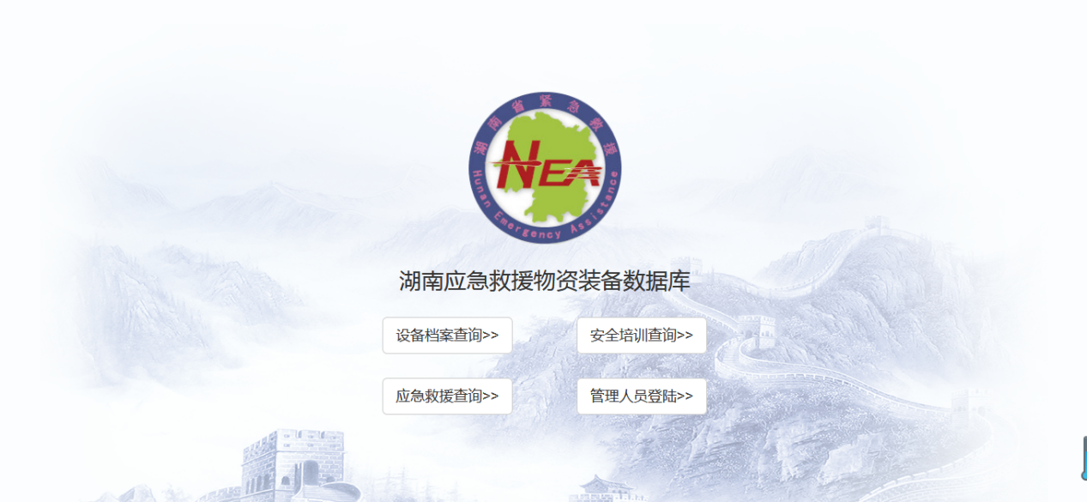

## 设备档案查询操作说明

### 4.1登陆

点击“设备档案查询”进入该子系统首页。输入‘姓名’和‘号牌’，点击‘登录’。即可查询出该设备的信息。

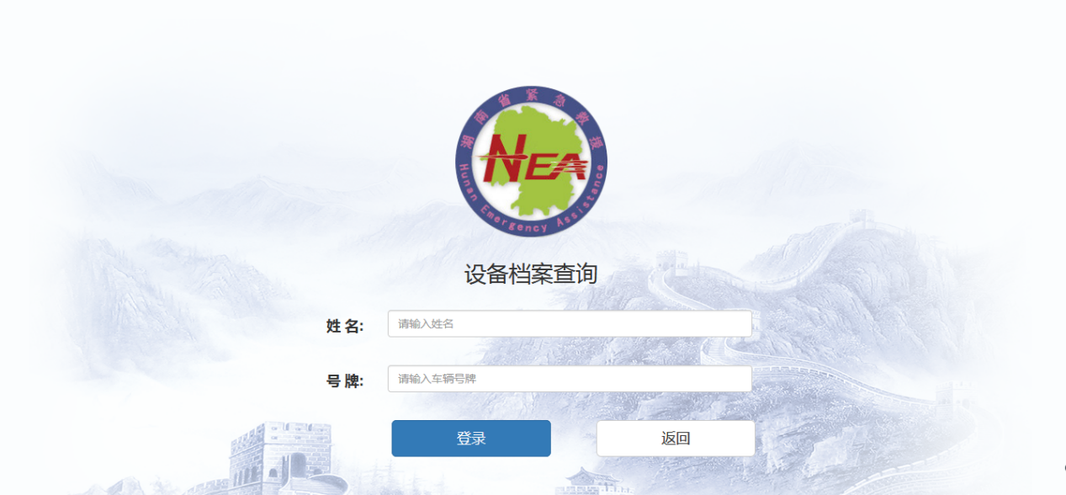

### 4.2设备详情页面

注意：未经过审核的设备是没有二维码的。

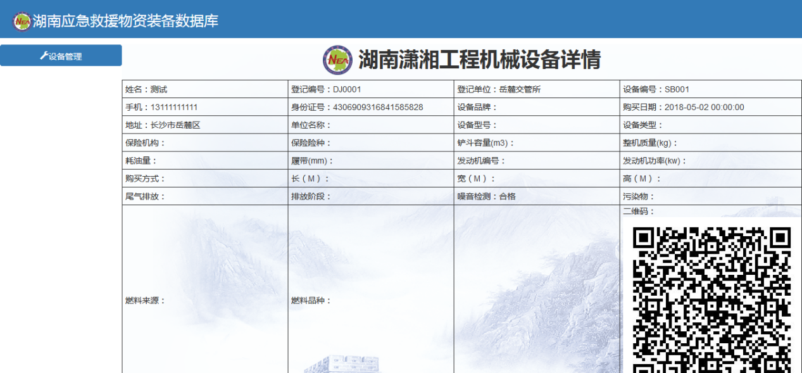

### 4.3返回

点击“返回”按钮即返回到该子系统首页

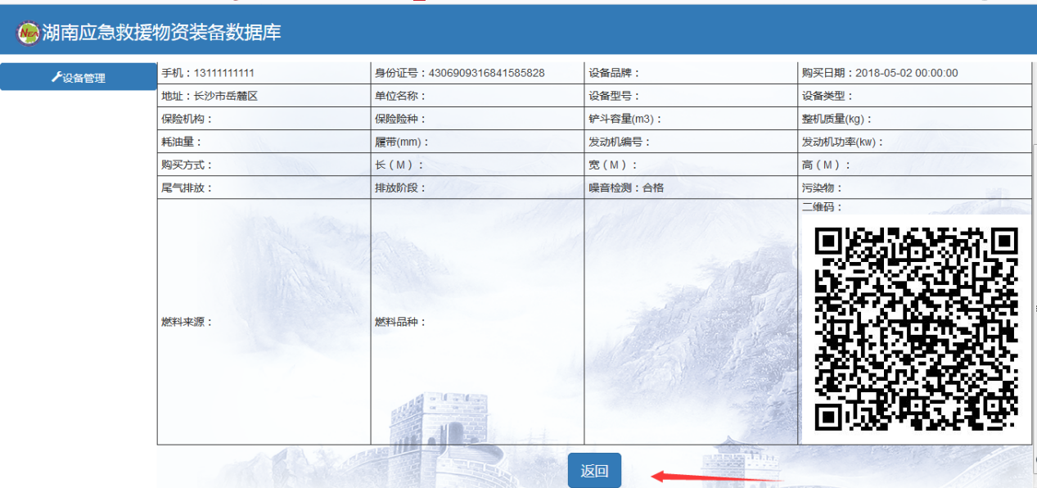

## 安全培训查询操作说明

### 5.1登陆

点击“安全培训查询”进入该页面，输入‘姓名’和‘号牌’，点击‘登录’。即可进行安全培训。

注意：只有审核通过并且已经缴费的设备才能登陆该系统。

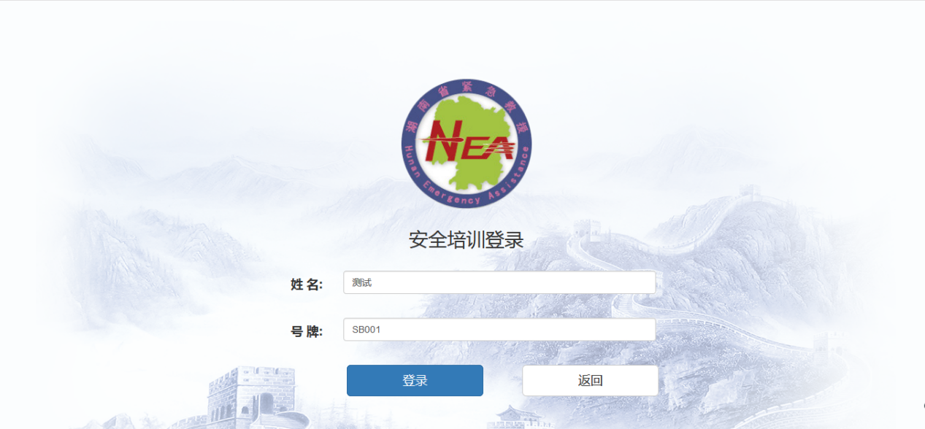

### 5.2观看视频

主要是通过观看安全培训视频进行学习。

注意：观看累计满3个小时才能进入考试。每次观看结束请点击‘保存时间’否则此次视频观看时间不予记录

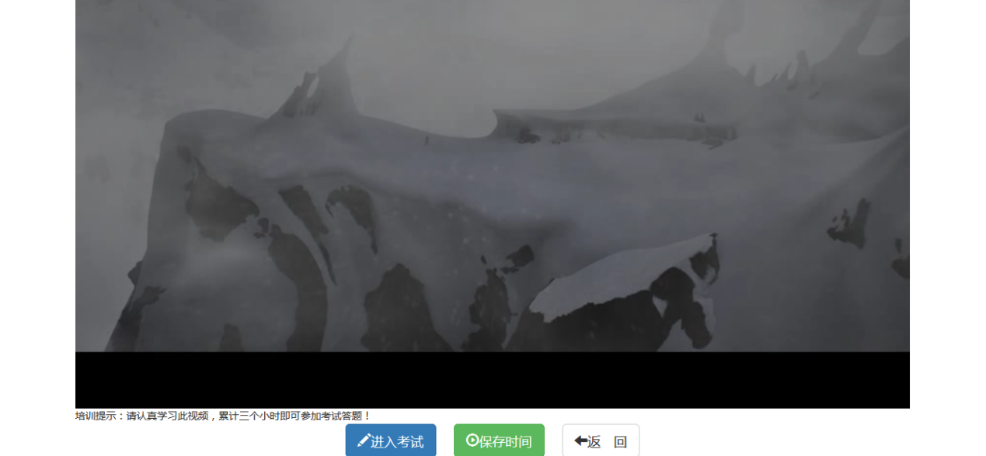

### 5.3考试

点击‘进入考试’按钮参与考试。考试完成后点击‘提交’，考试成绩会当场给出。

注意：只有未参加考试和考试不及格人员才能参加考试

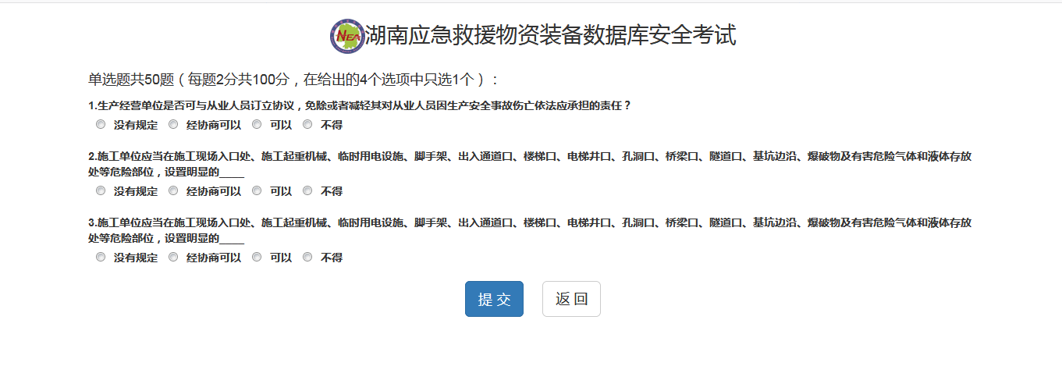

## 应急救援查询操作说明

### 6.1登录

点击“应急救援查询”进入该页面。只有超级管理员，市管理员，区管理员才有权限登录。输入‘账号’和‘密码’点击登录。其他人员会提示‘无权限登录’

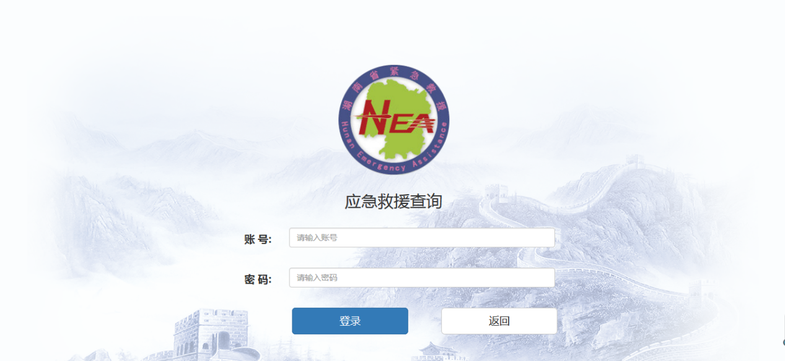

### 6.2应急救援管理

列表为显示应急救援设备列表。

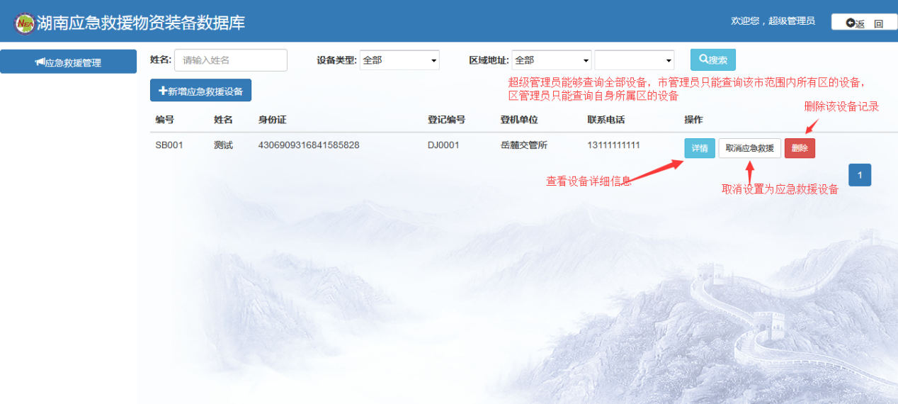

### 6.3新增应急救援管理

填写设备相关信息后点击‘提交’。成功后返回列表页面，并且列表中会增加该记录。

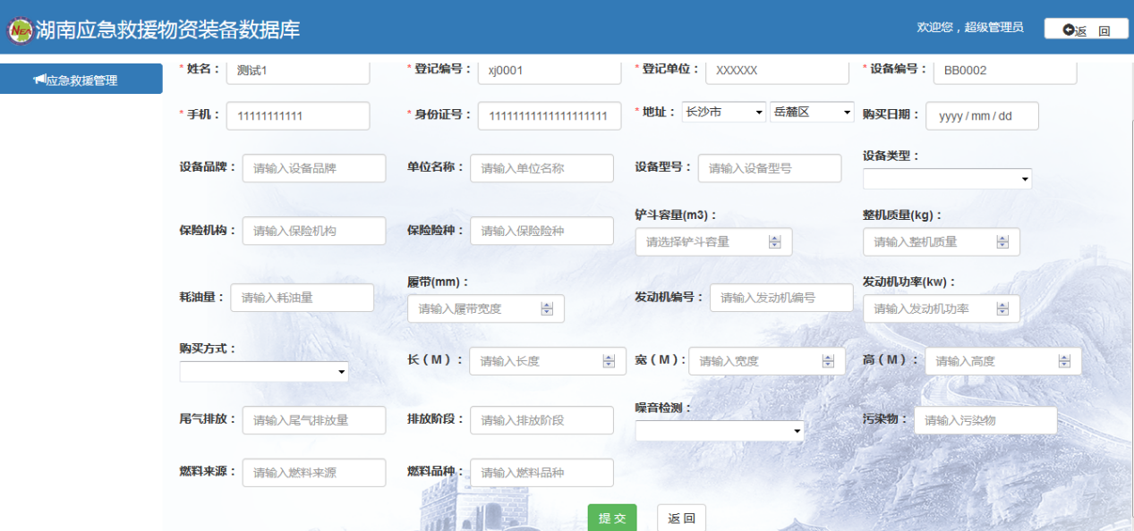

## 管理人员登录操作说明

### 7.1登录

点击“管理人员登录”进入该页面。输入‘账号’和‘密码’，点击‘登录’按钮即可登录该系统。

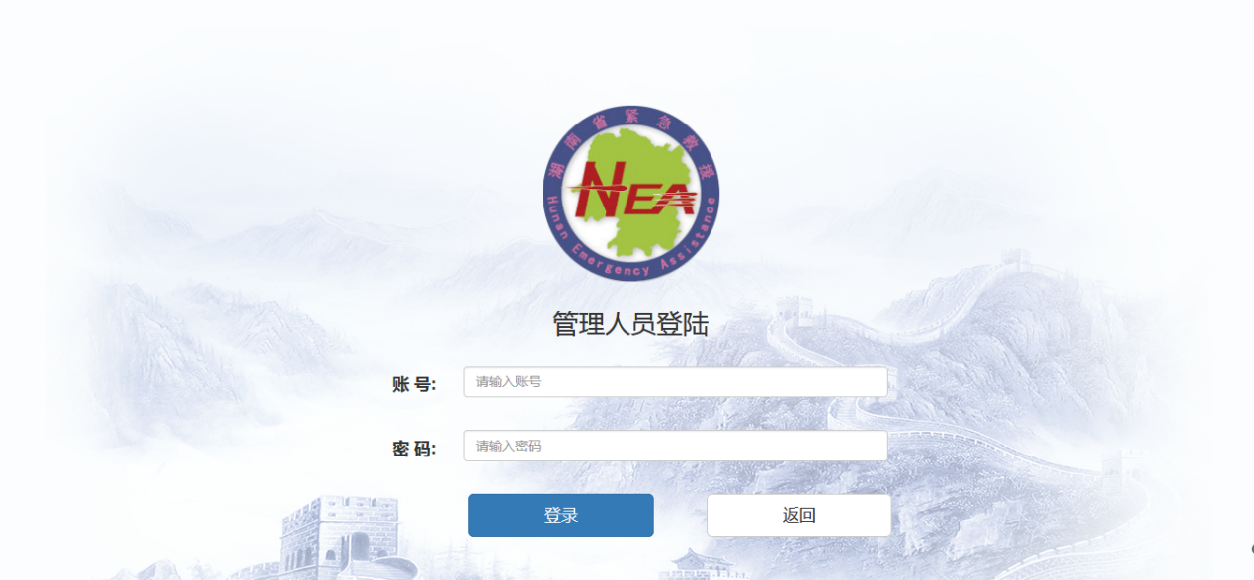

### 7.2首页

登录成功显示该页面。

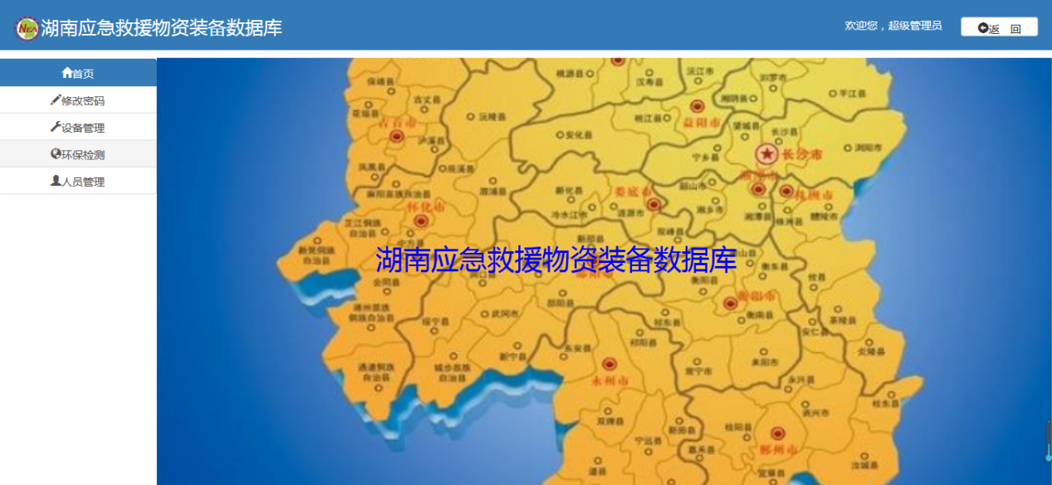

### 7.3修改密码

点击‘修改密码’菜单进入修改密码页面。依次填入相关信息后，点击‘修改密码’按钮。

密码修改成功后会提示修改成功，并重新登录。

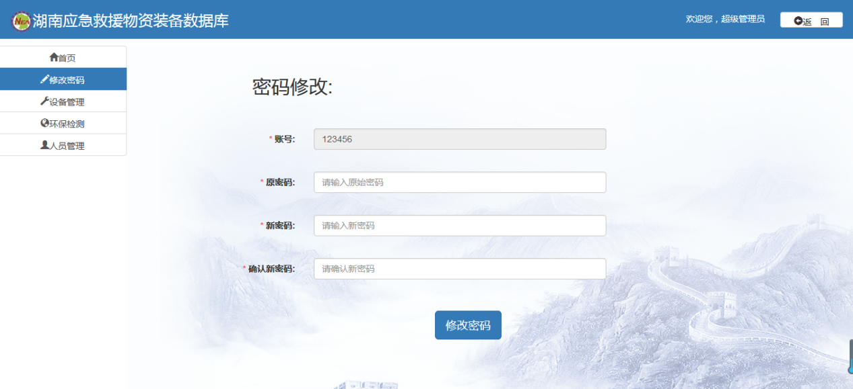

### 7.4设备管理

点击‘设备管理’进入设备管理列表页面。超级管理员显示所有设备，市级显示市下所有区的设备，区级只显示当前登录人员所属区的设备。

注意：除录入员以外的角色才具有初审的权限。

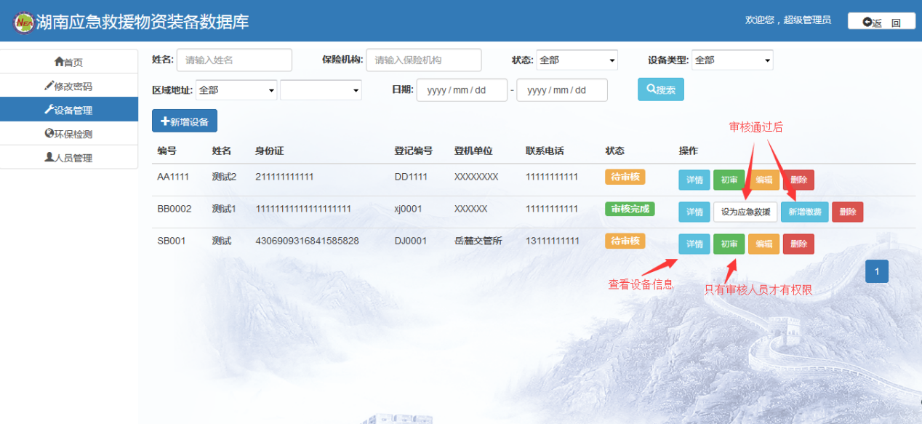

#### 7.4.1新增设备

点击‘新增设备’进入设备信息录入页面，填写相关信息，点击‘提交’。

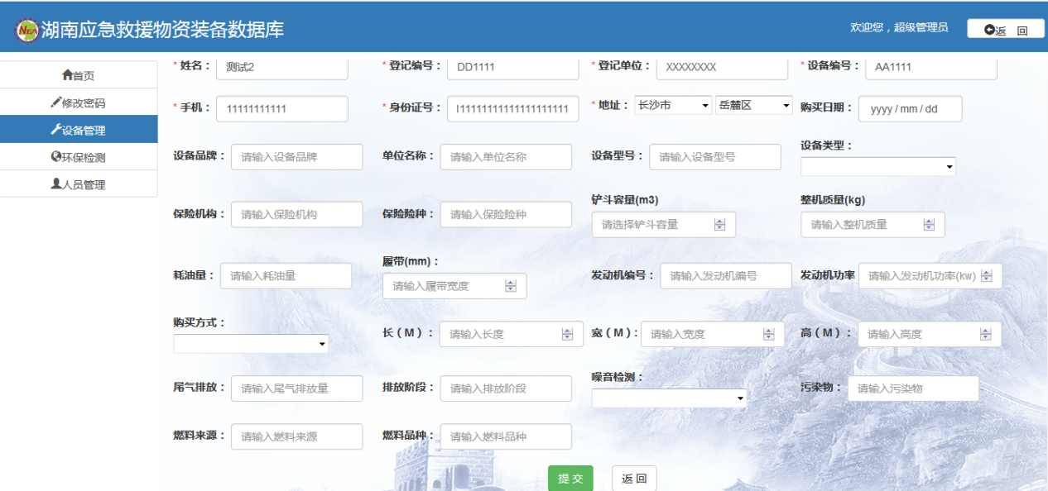

#### 7.4.2打印

只有审核通过的设备才能打印，点击‘打印’

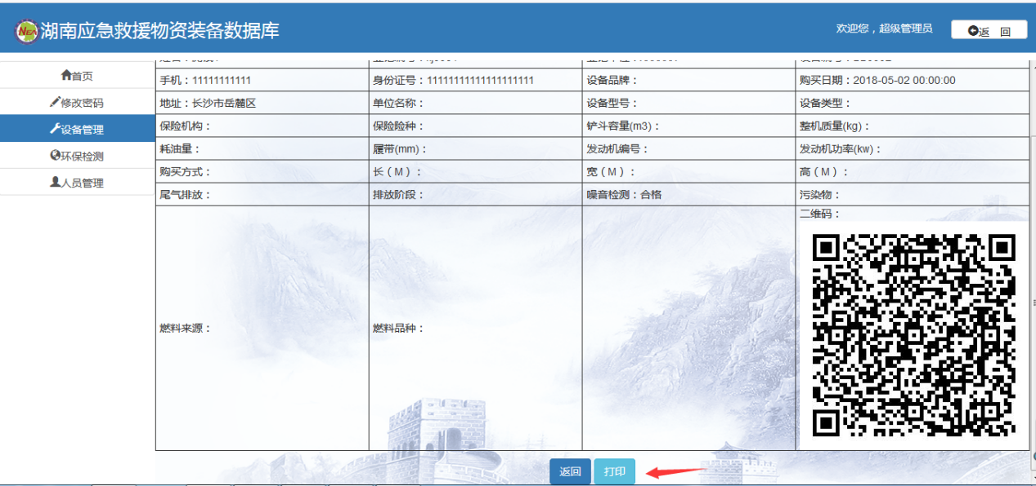

### 7.5环保检测

点击‘环保检测’进入环保检测页面。点击页面中‘环保检测’按钮，显示噪音检测不合格的数据

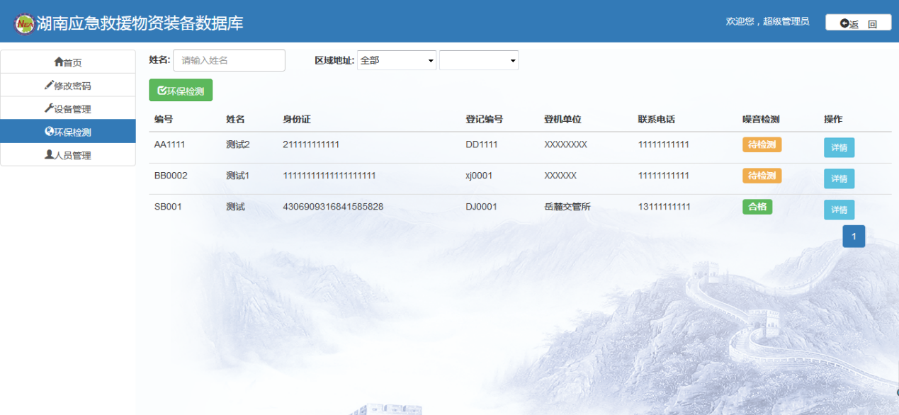

### 7.6人员管理

点击‘人员管理’进入人员管理列表页面。只有超级管理员，市管理员，区管理员有这个菜单权限

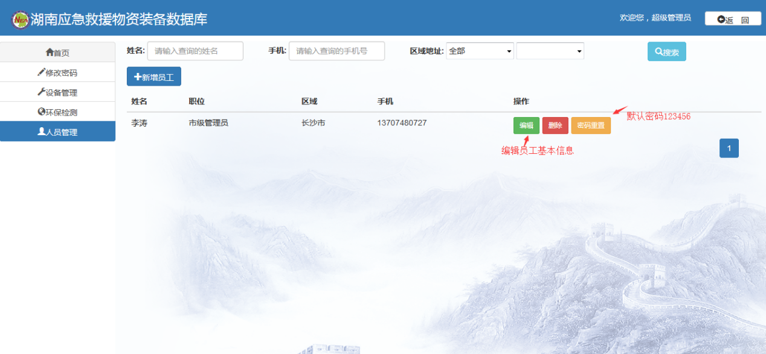

#### 7.6.1新增员工

点击‘新增员工’按钮弹出新增提示框。

注意：

关于职位的设置：超级管理员能够设置所有角色，市管理员只能设置市级及区级所有角色，区管理员只能设置区级角色。

